Лекция 13
Волновое движение
Вопросы
- Волновые процессы. Продольные и поперечные волны.
- Уравнение плоской бегущей волны.
- Энергия упругой волны. Вектор Умова.
4. Принцип суперпозиции. Групповая скорость
- Интерференция волн.
- Стоячие волны.

1. Волновые процессы. Продольные и поперечные волны
Волновым процессом (или волной) называется процесс распространения колебаний в сплошной среде.
Основным свойством всех волн, независимо от их природы, является перенос энергии без переноса вещества.
Виды волн: волны на поверхности жидкости,
упругие,
электромагнитные волны.
Упругими волнами называются механические возмущения, распространяющиеся в упругой среде. Упругие волны бывают продольные и поперечные. Продольные волны – частицы колеблются в направлении распространения волны. Поперечные волны – частицы колеблются в плоскостях, перпендикулярных направлению распространения волны.
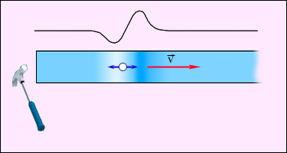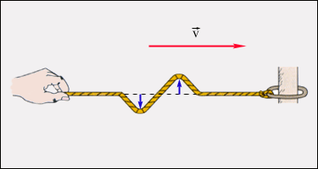

Рис. 1
Продольная волна
Поперечная волна
О
B
v
x
S
λ
Рис. 2
x
Упругая волна называется гармонической, если соответствующие ей колебания частиц являются гармоническими.
Фронтом волны называется геометрическое место точек, до которых доходит колебание к данному моменту времени.
Волновой поверхностью называется геометрическое место точек, колеблющихся в одинаковой фазе. Расстояние между ближайшими частицами, колеблющимися в одинаковой фазе, называется длиной волны λ (λ = vT)
2. Уравнение плоской бегущей волны

Колебания источника 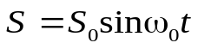

Приемник колебаний
Источник колебаний
Рис. 3
x
x=0
l
Колебания приемника
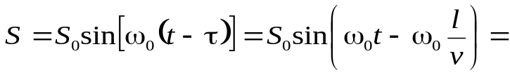
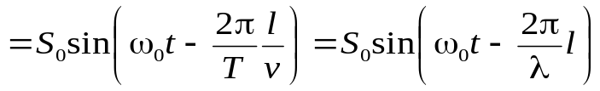.
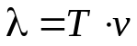 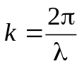 – волновое число, характеризующее число волн, укладывающихся на отрезке 2π радиан.

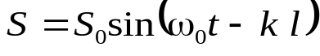 – уравнение плоской бегущей волны (1)

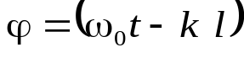 – фаза волны, характеризует смещение от положения равновесия частиц, находящихся в момент времени t на расстоянии l от источника;
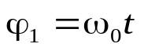 – временна′я часть фазы, определяет смещение частиц в данный момент времени;
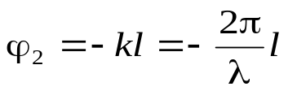– пространственная часть фазы, определяет смещение частиц на расстоянии l от источника колебаний.

Фазовая скорость

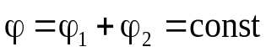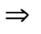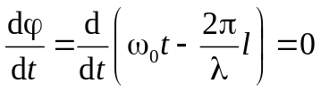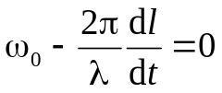

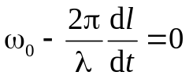 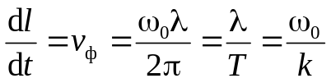 . (2)

Фазовой скоростью v_{ф} скорость перемещения фазы волны. Зависимость фазовой скорости от частоты дисперсией волн, а среда, в которой наблюдается дисперсия волн, − диспергирующей средой.
Фазовая скорость пропорциональна частоте колебаний, а поскольку для частоты ограничений не существует, не существует ограничений и для фазовой скорости: она может быть больше скорости света в вакууме.

Волновое уравнение

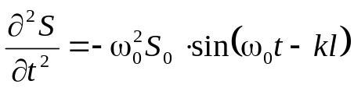 ,
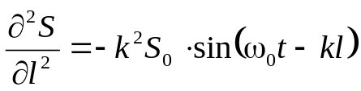.

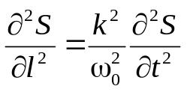 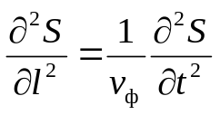 − волновое уравнение . (3)

3. Энергия упругой волны. Вектор Умова

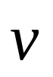

Рис. 4
ΔS
Δl
Бегущими называются волны, которые переносят в пространстве энергию. Перенос энергии в волнах количественно характеризуется вектором плотности потока энергии (вектором Умова).
Плотностью потока энергии называется векторная физическая величина, характеризующая перенос энергии в пространстве и численно равная энергии, переносимой волной за единицу времени через единичную площадку, расположенную перпендикулярно направлению распространения волны
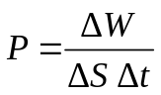, 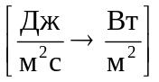 . (4)

ΔW = wΔV = wΔSΔl 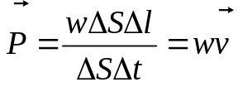 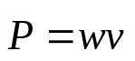 , (5)

где w, 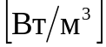 − объемная плотность потока энергии
Вектор Умова совпадает по направлению с направлением скорости распространения волны и равен произведению объемной плотности энергии на вектор скорости распространения волны.
Так как поглощением энергии при распространении волны пренебрегаем, то вся энергия колебаний частиц среды определяется энергетическим излучением источника:
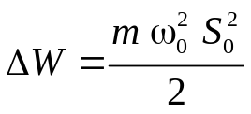 , 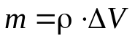, (6)

Средняя объемная плотность энергии, переносимой волной
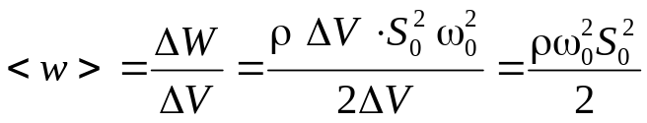 . (7)

4. Принцип суперпозиции. Групповая скорость

Принцип суперпозиции: при распространении в линейной среде нескольких волн каждая из них распространяется так, как будто другие волны отсутствуют, а результирующее смещение частицы среды в любой момент времени равно геометрической сумме смещений, которые получают частицы, участвуя в каждом из слагающих волновых процессов.
Исходя из принципа суперпозиции, любая волна может быть представлена в виде суммы гармонических волн, т.е. в виде волнового пакета.
Волновым пакетом называется суперпозиция волн, мало отличающихся друг от друга по частоте, занимающая в каждый момент времени ограниченную область пространства.
Сконструируем простейший волновой пакет из двух гармонических волн с одинаковыми амплитудами, близкими частотами и волновыми числами

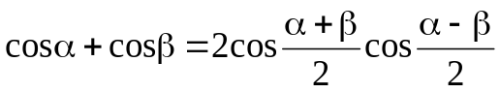

S = А₀ cos(ωt – kx) + A₀ cos [(ω+dω)t – (k+dk)x] = 2A₀ cos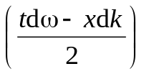cos (ωt – kx).

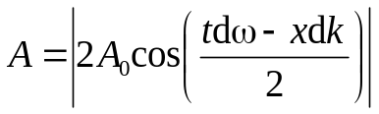− медленно изменяющаяся амплитуда

За скорость распространения волнового пакета принимают скорость перемещения максимума амплитуды волны (групповая скорость)

tdω − xdk = const 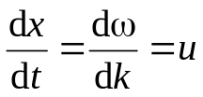 (8)

Связь между групповой и фазовой скоростями

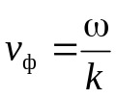
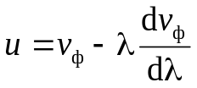 . (9)
В недиспергирующей среде 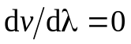 и групповая скорость совпадает с фазовой.
Понятие групповой скорости очень важно, так как именно она фигурирует при измерении дальности в радиолокации, в системах управления космическими объектами и т.д. В теории относительности доказывается, что групповая скорость uc, в то время как для фазовой скорости ограничений не существует.

5. Интерференция волн

Интерференцией называется согласованное протекание во времени и пространстве нескольких волновых процессов, в результате сложения которых получается усиление или ослабление результирующей волны.
Интерференцию связывают с понятием когерентности. Волны называются когерентными, если разность их фаз в каждой точке пространства остается постоянной во времени.
Пусть уравнения двух когерентных сферических волн, накладывающихся друг на друга, заданы в виде

S₁
S₂
Δ L
r₁
r ₂
M
Э
Рис. 2

S₁ = 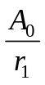 cos (ωt – kr₁ + ϕ₁),
S₂ = 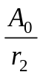cos (ωt – kr₂ + ϕ₂),

Амплитуда результирующей волны

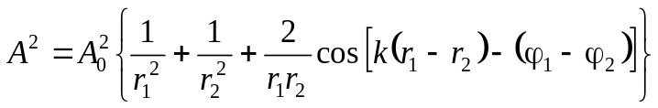 (10)

Так как для когерентных источников разность начальных фаз (ϕ₁ − ϕ₂) = const, то результат сложения колебаний зависит от разности хода волн 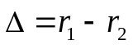.
Условие интерференционного максимума

k(r₁ – r₂) – (ϕ₁ – ϕ₂) = ±2mπ (m = 0, 1, 2, …), (11)

амплитуда результирующего колебания 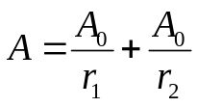.

Условие интерференционного минимума

k(r₁ − r₂) – (ϕ₁ − ϕ₂) = ±2(m + 1) π (m = 0, 1, 2, …), (12)

амплитуда результирующего колебания 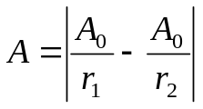 ,
m − порядок интерференционного максимума или минимума.

- Стоячие волны

Стоячие волны являются частным случаем интерференции и образуются при наложении двух бегущих волн, распространяющихся навстречу друг другу с одинаковыми частотами и амплитудами.

S₁ = A cos (ωt – kx),
(13)
S ₂ = A cos (ωt + kx).

Сложив эти уравнения и учитывая, что k = 2π/λ, получим

S = S₁+S₂ = 2Acos kx cos ωt

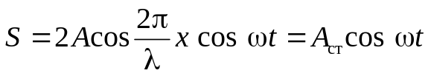 − уравнение стоячей волны , (14)

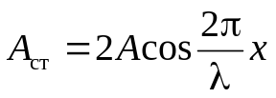 − амплитуда стоячей волны (15)
Точки, в которых амплитуда колебаний максимальна (А_{ст} = 2А), называются пучностями стоячей волны, а точки, в которых амплитуда колебаний равна нулю (А_{ст} = 0), − узлами стоячей волны.

Рис. 6.3
λ/2
λ/2
А_{ст}
А_{ст}
Пучность
Узел
x
x
Координаты пучностей

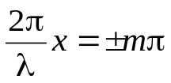 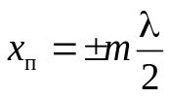 , (m = 0, 1, 2, …) , (16)

Координаты узлов

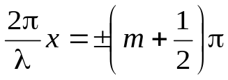 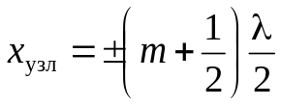 , (m = 0, 1, 2, …) (17)

Образование стоячих волн наблюдается при интерференции бегущей и отраженной волн. Что будет на границе отражения − узел или пучность, зависит от соотношения плотностей сред. Если среда, от которой происходит отражение, менее плотная, то в месте отражения получается пучность, если более плотная – узел. В случае стоячей волны энергия не переносится.

